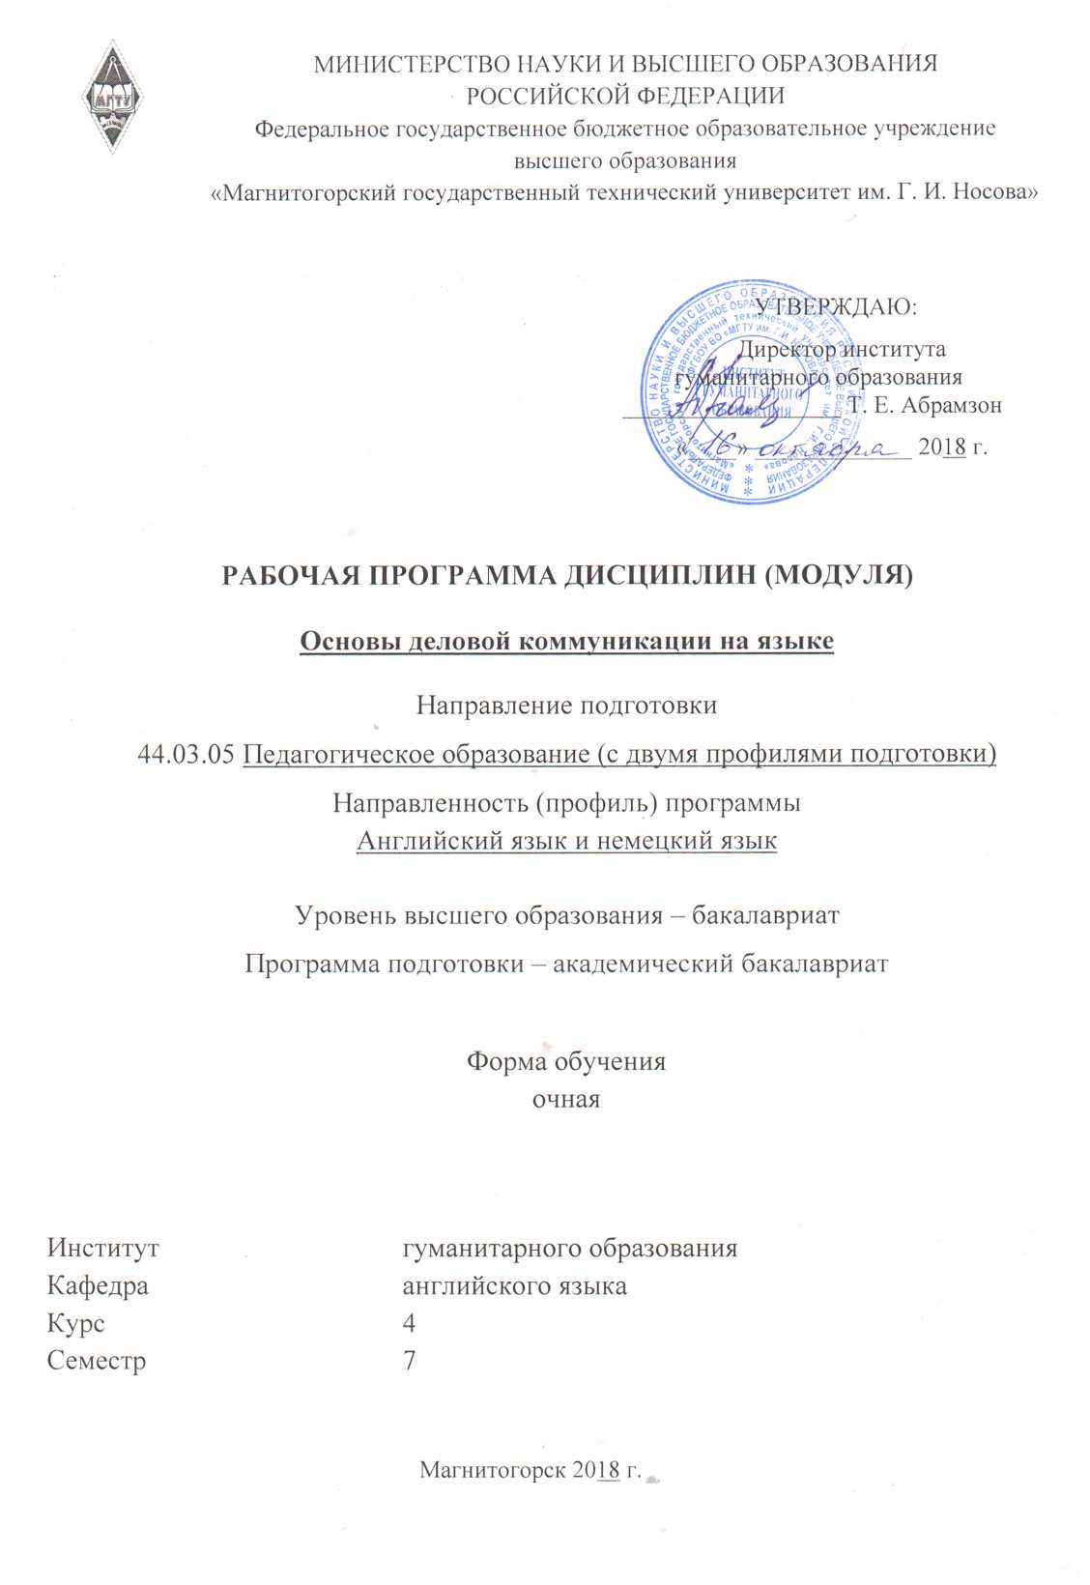

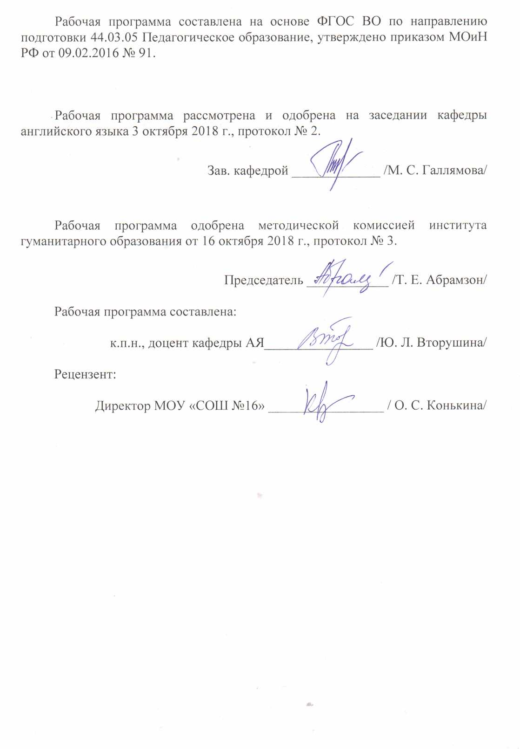
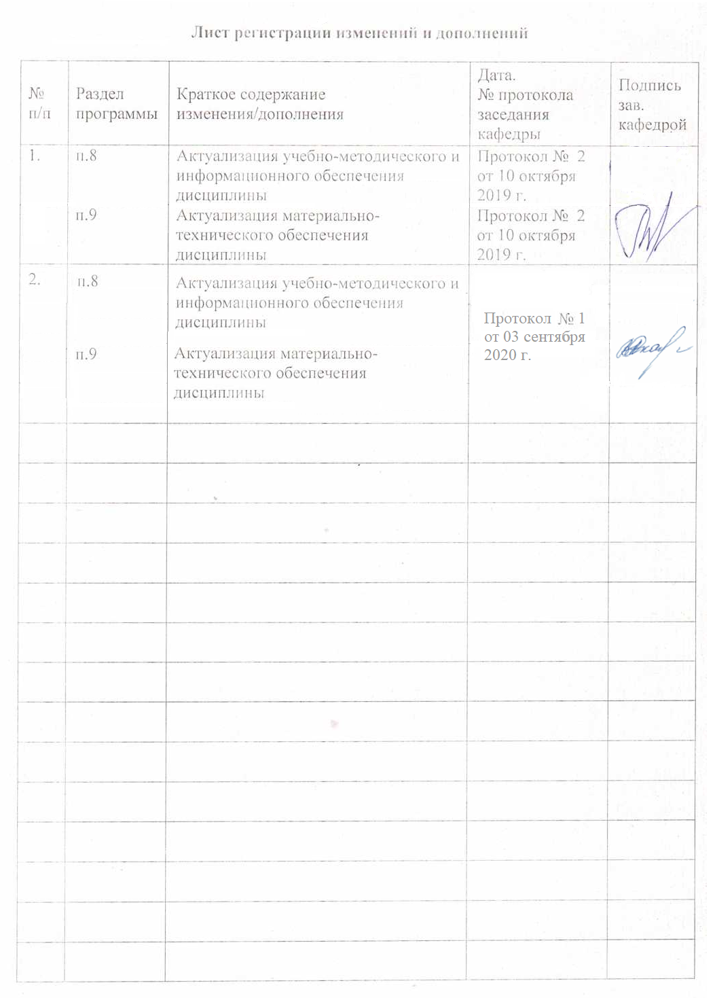
1 Цели освоения дисциплины
Целями освоения дисциплины «Основы деловой коммуникации на языке» являются: формирование базовых знаний, навыков и умений, необходимых для успешного делового общения в письменной форме; получение систематических знаний об основах деловой переписки на английском языке; рассмотрение типичных проблем и трудностей, возникающих при составлении письменных документов на английском языке; развитие умений письменной речи в сфере делового общения при одновременной активизации деловой лексики.

2 Место дисциплины в структуре образовательной программы
подготовки бакалавра
Дисциплина «Основы деловой коммуникации на языке» является дисциплиной вариативной части блока Б1 образовательной программы по направлению подготовки 44.03.05 Педагогическое образование (с двумя профилями подготовки), профиль Английский язык и немецкий язык.
Для изучения дисциплины необходимы знания (умения, навыки), сформированные в результате изучения дисциплины «Иностранный язык».
Знания (умения, навыки), полученные при изучении данной дисциплины будут необходимы для изучения дисциплины «Практикум письменного и устного перевода».

3 Компетенции обучающегося, формируемые в результате освоения дисциплины (модуля) и планируемые результаты обучения
В результате освоения дисциплины «Основы деловой коммуникации на языке» обучающийся должен обладать следующими компетенциями:

Структурный  элемент  компетенции | Планируемые результаты обучения
ОК-4 способностью к коммуникации в устной и письменной формах на русском и иностранном языках для решения задач межличностного и межкультурного взаимодействия
Знать | - значение понятий вербальная, невербальная и паравербальная коммуникация;  - основные характеристики и функции индивидуальной, межличностной, массовой и публичной деловой коммуникации.
Уметь | - распознавать культурно обусловленные аспекты поведения собеседника;  - выбирать адекватный стиль коммуникации в процессе делового взаимодействия в соответствии с культурой партнера по общению.
Владеть | - основными понятиями теории деловой коммуникации;  - умением строить высказывания в ситуациях межкультурного общения с учетом социальных факторов для достижения взаимопонимания на основе создания общего значения;  - стратегиями невербального общения, характерными для данной деловой культуры.
ОПК-5 владением основами профессиональной этики и речевой культуры

Знать | - лингвистических маркеры социальных отношений (формулы приветствия, прощания, эмоциональное восклицание и т.д.);  - лингвострановедческие реалии, необходимые для осуществления коммуникации, полноценной передачи речевого сообщения делового характера.
Уметь | - модифицировать собственное поведение с учетом ситуации межкультурного общения;  - правильно выбирать коммуникативные стратегии и применять этикетные нормы при общении с представителями иной культуры;  - вести межкультурное общение, руководствоваться принципами толерантности и этнокультурной этики, предполагающими уважительное отношение к иноязычной культуре и сохранение приверженности ценностям родной культуры.
Владеть | - формулами речевого этикета в изучаемых иностранных языках;  - культурой письменной речи.
ПК-11 готовностью использовать систематизированные теоретические и практические знания для постановки и решения исследовательских задач в области образования

Знать | - сущность и значение информации в развитии современного общества;  - основные методы, способы и средства получения, хранения, переработки информации;  - принципы работы в глобальных компьютерных сетях.
Уметь | - использовать базовые знания в области информационных технологий в профессиональной деятельности;  - собирать и анализировать информацию из различных источников для решения исследовательских задач;  - собирать и анализировать языковые факты с использованием традиционных методов и современных информационных технологий;  - использовать ресурсы глобальных компьютерных сетей для поиска лингвистической информации.
Владеть | - навыками работы с информацией в глобальных компьютерных сетях для решения исследовательских задач;  - навыками сбора и анализа информации при подготовке деловой корреспонденции.
ДПК-2 владеет системой лингвистических знаний, включающей в себя знание основных фонетических, лексических, грамматических, словообразовательных явлений и закономерностей функционирования изучаемого иностранного языка, его функциональных разновидностей

Знать | - дискурсивные способы выражения фактуальной, концептуальной и фоновой информации в деловом иноязычном тексте в соответствии с функциональным стилем;  - базовые понятия о том, что является универсальным и культурноспецифическим в коммуникации;  - регистры речи (официальный, неофициальный, нейтральный и т.д.).
Уметь | - вести переписку по широкому кругу деловых вопросов;  - определить причины коммуникативных помех и применить на практике способы их преодоления.
Владеть | - орфографической, орфоэпической, лексической, грамматической и стилистической нормой изучаемых языков;  - общей и коммуникативной компетенциями (лингвистической, социо-культурной и прагматической) применительно к письменной коммуникативной деятельности в деловой сфере речевой коммуникации.

4 Структура и содержание дисциплины (модуля)
Общая трудоемкость дисциплины составляет 3 зачетные единицы 108 акад. часов, в том числе:
– контактная работа – 38,3 акад. часа;
– аудиторная – 36 акад. часов;
– внеаудиторная – 2,3 акад. часа;
– самостоятельная работа – 34 акад. часа;
– подготовка к экзамену – 35,7 акад. часа.

Раздел/ тема  дисциплины | Семестр | Аудиторная  контактная работа  (в акад. часах) |  |  | Самостоятельная работа (в акад. часах) | Вид самостоятельной  работы | Форма текущего контроля успеваемости и  промежуточной аттестации | Код и структурный  элемент  компетенции
Раздел/ тема  дисциплины | Семестр | лекции | лаборат.  занятия | практич. занятия
1. Раздел Характеристика деловой коммуникации на иностранном языке. | 7
1.1. Понятие «деловая коммуникация». Цели и задачи деловой коммуникации. | 7 |  |  | 2 | 2 | Подготовка к практическому занятию. Выполнение упражнений и заданий. | Проверка выполнения заданий. | ОК-4 зув,ОПК-5 зув, ПК-11 зув, ДПК-2 зув
1.2. Основные параметры деловой коммуникации. | 7 |  |  | 2/2И | 2 | Подготовка к практическому занятию. Выполнение упражнений и заданий. | Проверка выполнения заданий. | ОК-4 зув,ОПК-5 зув, ПК-11 зув, ДПК-2 зув
Итого по разделу | 7 |  |  | 4/2И | 4
2. Раздел Межкультурные отличия в деловом общении. | 7
2.1. Критерии при сопоставлении национальных деловых культур. | 7 |  |  | 2 | 4 | Подготовка к практическому занятию. Выполнение упражнений и заданий. | Проверка выполнения заданий. | ОК-4 зув,ОПК-5 зув, ПК-11 зув, ДПК-2 зув
2.2. Особенности речевого поведения представителей разных культур в процессе делового общения | 7 |  |  | 2/2И | 4 | Подготовка к практическому занятию. Выполнение упражнений и заданий. | Проверка выполнения заданий. | ОК-4 зув,ОПК-5 зув, ПК-11 зув, ДПК-2 зув
Итого по разделу | 7 |  |  | 4/2И | 8
3. Раздел Лингвостилистические черты иноязычного делового общения. | 7
3.1. Основные стилевые черты англоязычного делового общения | 7 |  |  | 4 | 4 | Подготовка к практическому занятию. Выполнение упражнений и заданий. | Проверка выполнения заданий. | ОК-4 зув,ОПК-5 зув, ПК-11 зув, ДПК-2 зув
3.2. Речевые и языковые средства, используемые в англоязычном деловом общении | 7 |  |  | 4/2И | 4 | Подготовка к практическому занятию. Выполнение упражнений и заданий. | Проверка выполнения заданий. | ОК-4 зув,ОПК-5 зув, ПК-11 зув, ДПК-2 зув
Итого по разделу | 7 |  |  | 8/2И | 8
4. Раздел Письменные жанры делового общения на английском языке | 7
4.1. Деловая переписка | 7 |  |  | 10/6И | 8 | Подготовка к практическому занятию. Выполнение упражнений и заданий. | Проверка выполнения заданий. | ОК-4 зув,ОПК-5 зув, ПК-11 зув, ДПК-2 зув
4.2. Деловая документация | 7 |  |  | 10/6И | 6 | Подготовка к практическому занятию. Выполнение упражнений и заданий. | Проверка выполнения заданий. | ОК-4 зув,ОПК-5 зув, ПК-11 зув, ДПК-2 зув
Итого по разделу | 7 |  |  | 20/12И | 14
Итого за семестр | 7 |  |  | 36/18И | 34 |  | экзамен

5 Образовательные и информационные технологии

В процессе реализации дисциплины используются следующие образовательные технологии: проблемное обучение, ролевые игры, ИКТ.

6 Учебно-методическое обеспечение самостоятельной работы обучающихся
По дисциплине «Основы деловой коммуникации на языке» предусмотрена аудиторная и внеаудиторная самостоятельная работа обучающихся.
Аудиторная самостоятельная работа студентов предполагает выполнение практических заданий на занятиях.

Перечень аудиторных заданий (АЗ):

АЗ № 1 «Характеристика деловой коммуникации на иностранном языке»
№ 1. Раскройте содержание понятия «деловая коммуникация».
№ 2. Установите цели и задачи деловой коммуникации.
№ 3. Определите основные параметры деловой коммуникации.

АЗ № 2 «Межкультурные отличия в деловом общении»
№ 1. Определите критерии при сопоставлении национальных деловых культур.
№ 2. Проанализируйте особенности речевого поведения представителей разных культур в процессе делового общения.

АЗ №3 «Лингвостилистические черты иноязычного делового общения»
№ 1. Определите основные стилистические черты англоязычного делового общения.
№ 2. Охарактеризуйте речевые и языковые средства, используемые в англоязычном деловом общении.

АЗ № 4 «Письменные жанры делового общения на английском языке»
№ 1. Определите понятие и виды деловой переписки.
№ 2. Определите стандартные языковые формулы в деловой переписке.
№ 3. Проанализируйте типичные языковые ошибки в деловой переписке на английском языке.
№ 4. Определите виды деловой документации.
№ 5. Напишите свое резюме.
№ 6. Напишите сопроводительное письмо.
№ 7. Напишите рекомендательное письмо.

Внеаудиторная самостоятельная работа обучающихся осуществляется в виде изучения литературы по соответствующему разделу с проработкой материала и выполнения домашних заданий.

Примерные индивидуальные домашние задания (ИДЗ):
ИДЗ № 1 «Характеристика деловой коммуникации на иностранном языке»
Study the structure of a business letter and arrange Letters 1, 2 and 3 in the right order.
LETTER 1
- Enclosure
- Dear Sirs
- We are sending you our new catalogue. We hope it will be of interest to you.
- Standard Office Furniture, Ltd.,
Cantley Road,
London SW4
- Yours faithfully, J. Smith
- 15th September 2020
LETTER 2
- Dear Sirs,
- Yours faithfully, P.J. Morgan
- The British Engineering Co.,
12 City New Road,
London, EC 3
- April 10, 2020
- We have received your letter of the 21st March and sent it to our clients for their consideration. We will inform you of their decision in a few days.
Letter 3
- Enclosure.
- Dear Sirs,
- May 4, 2020
- In accordance with your request we have pleasure in sending you our publications relating to Model A. We hope to hear from you soon.
- Yours faithfully, B. Grey
ИДЗ № 2 «Межкультурные отличия в деловом общении»
Translate into English.

Уважаемый г-н Смит!
Мы получили Ваше письмо от 14 ноября, к которому были приложены Ваши рекламные материалы, новые прейскуранты, каталог станков, а также проспекты, относящиеся к Модели А4.
Мы направили Ваши документы на рассмотрение нашим партнерам. Как только мы получим ответ, мы сообщим Вам об их решении. Ждем Вашего ответа. Пожалуйста, подтвердите получение.
С уважением,
Г. Браун
19.07.2018

ИДЗ № 3 «Лингвостилистические черты иноязычного делового общения»
Translate into English.

Уважаемые господа!
Подтверждаем получение Вашего факса от сегодняшнего числа. Мы признательны Вам за Ваши рекламные материалы, приложенные к письму от 23 августа. Интерес для нас представляет последний каталог станков Ваших клиентов.
Мы просим Вас направить наш заказ (enquiry), отосланный отдельным почтовым отправлением, на завод-изготовитель на рассмотрение.
Выясните, пожалуйста, возможны ли предварительные переговоры с представителями «Смит энд Ко.». Сообщите нам, как только получите от них известия.
С уважением,
Дж. Смит
30.05.2018

ИДЗ № 4 «Письменные жанры делового общения на английском языке»
Translate into English using expressions from Model Character Reference.
- Мисс Уотсон была чрезвычайно предана своей работе и всегда соответствовала самым высоким стандартам.
- Она проявила первоклассные навыки общения.
- Она всегда выполняла свою работу эффективно и с энтузиазмом.
- Она пользовалась уважением штатных работников, но это никогда не мешало ей выполнять свои обязанности.
- Она окажется замечательным и трудолюбивым работником.
Translation Test
- Благодарим Вас за факс от сегодняшнего числа.
- К сожалению, мы не смогли сообщить Вам об отплытии т/х «Клайд» по недоразумению.
- Мы регулярно получаем от них известия.
- Каталог станков, высланный с письмом от 25 января, представляет для нас большой интерес.
- Подтверждаем получение Вашего письма от 3 сентября.
- Мы были бы признательны Вам за Ваш новый каталог.
- Вы должны немедленно связаться с заводом-изготовителем.
- По прибытии в порт назначения направьте в наш адрес все отгрузочные документы отдельным почтовым отправлением.
- Примите извинения за причиненное Вам беспокойство.
- С нашей стороны мы направили им телеграмму.
- Мы сделаем все возможное, чтобы действовать должным образом.
- Мы искренне сожалеем, что Вам было причинено беспокойство.
- Спасибо за то, что привлекли наше внимание к этому вопросу.

7 Оценочные средства для проведения промежуточной аттестации

а) Планируемые результаты обучения и оценочные средства для проведения промежуточной аттестации:

Структурный элемент  компетенции | Планируемые результаты обучения | Оценочные средства
ОК-4 способностью к коммуникации в устной и письменной формах на русском и иностранном языках для решения задач межличностного и межкультурного взаимодействия
Знать | - значение понятий вербальная, невербальная и паравербальная коммуникация;  - основные характеристики и функции индивидуальной, межличностной, массовой и публичной деловой коммуникации. | Перечень теоретических вопросов к экзамену:  1. Speak about how they compare different business cultures.  2. Speak about a business letter layout.  3. Speak about the content and style of business letters.  4. Speak about the style and language of business letters.
Уметь | - распознавать культурно обусловленные аспекты поведения собеседника;  - выбирать адекватный стиль коммуникации в процессе делового взаимодействия в соответствии с культурой партнера по общению. | Примерные практические задания для экзамена:  Задание 1.  Translate into English.  Уважаемые господа!  Мы подтверждаем Ваше письмо от 10 июня, к которому были приложены рабочие характеристики Вашего оборудования и расчеты, связанные с установкой двигателя.  Мы тщательно изучили Ваши материалы и пришли к выводу о том, что вероятно в Ваших оценках была допущена ошибка. Мощность была указана как 12600 кВт вместо 12800 кВт согласно спецификации.  Просим подтвердить указанные цифры обратной почтой.  С уважением К. Смит  16 июня 2018 г.
Владеть | - основными понятиями теории деловой коммуникации;  - умением строить высказывания в ситуациях межкультурного общения с учетом социальных факторов для достижения взаимопонимания на основе создания общего значения;  - стратегиями невербального общения, характерными для данной деловой культуры. | Комплексные проблемные задания  Задание 1.  Make up letters according to the situations.  15 сентября Вы получили письмо из Лондона с интересующей Вас информацией в связи с заказом № 4. Подтвердите получение. Поблагодарите за письмо. Сообщите, что Вы посетите Лондон в ближайшее время, где и сможете выяснить все подробности.
ОПК-5 владением основами профессиональной этики и речевой культуры

Знать | - лингвистических маркеры социальных отношений (формулы приветствия, прощания, эмоциональное восклицание и т.д.);  - лингвострановедческие реалии, необходимые для осуществления коммуникации, полноценной передачи речевого сообщения делового характера. | Перечень теоретических вопросов к экзамену:  1. Speak about speech behaviour in different business cultures.  2. Speak about stylistic features of English business correspondence.  3. Speak about writing styles in business correspondence.  4. Speak about how to write a CV.  5. Speak about how to write a covering letter.
Уметь | - модифицировать собственное поведение с учетом ситуации межкультурного общения;  - правильно выбирать коммуникативные стратегии и применять этикетные нормы при общении с представителями иной культуры.  - вести межкультурное общение, руководствоваться принципами толерантности и этнокультурной этики, предполагающими уважительное отношение к иноязычной культуре и сохранение приверженности ценностям родной культуры. | Примерные практические задания для экзамена:  Задание 1.  Уважаемые господа!  Заказ № 4  Мы подтверждаем получение Вашего факса от 3 августа, где сообщается о том, что Ваши экспедиторы сделали все возможное, чтобы зафрахтовать судно необходимой грузоподъемности. Однако Вы сообщили, что судно до сих пор не зафрахтовано.  Мы, со своей стороны, тщательно изучили фрахтовый рынок, и вынуждены сообщить Вам о том, что виду повышающейся конъюнктуры фрахтовые ставки увеличились на значительную величину. Мы прилагаем наши расчеты (calculations) и просим сообщить о Вашем решении. С нетерпением ожидаем Вашего ответа.  С уважением, А. Дэниэлс  5 августа 2018
Владеть | - формулами речевого этикета в изучаемых иностранных языках;  - культурой письменной речи. | Комплексные проблемные задания  Задание 1.  Make up letters according to the situations.  Вы получили по факсу информацию о станках (machines), которые представляют для Вашей компании несомненный интерес. Попросите выслать Вам каталоги, прейскуранты и другие печатные материалы.
ПК-11 готовностью использовать систематизированные теоретические и практические знания для постановки и решения исследовательских задач в области образования

Знать | - сущность и значение информации в развитии современного общества;  - основные методы, способы и средства получения, хранения, переработки информации;  - принципы работы в глобальных компьютерных сетях. | Перечень теоретических вопросов к экзамену:  1. Speak about how to write business emails across cultures.  2. Speak about the rules of netiquette.  3. Speak about how to make a business presentation across cultures.
Уметь | - использовать базовые знания в области информационных технологий в профессиональной деятельности;  - собирать и анализировать информацию из различных источников для решения исследовательских задач;  - собирать и анализировать языковые факты с использованием традиционных методов и современных информационных технологий;  - использовать ресурсы глобальных компьютерных сетей для поиска лингвистической информации. | Примерные практические задания для экзамена:  Задание 1.  Translate into English.  Уважаемый г-н Смит!  Мы сообщаем Вам о том, что наш представитель посетил компанию, производящую широкий ассортимент тканей. Он привез большое количество товарных образцов и альбомов образцов, изучая которые мы отметили их высокое качество.  Мы с удовольствием посылаем Вам каталоги и спецификации отдельным почтовым отправлением и надеемся, что они заинтересуют также и Вас.  Пожалуйста, подтвердите получение и сообщите, произвели ли на Вас рекламные материалы такое же благоприятное впечатление.  С уважением, А. Браун  23 апреля 2018 г.
Владеть | - навыками работы с информацией в глобальных компьютерных сетях для решения исследовательских задач;  - навыками сбора и анализа информации при подготовке деловой корреспонденции. | Комплексные проблемные задания  Задание 1.  Translate into English.  - Мы будем вам признательны, если вы вышлите нам ваши брошюры и проспекты в двух экземплярах.  - На нас большое впечатление произвело Ваше медицинское оборудование, представленное на вашем стенде на выставке в Мюнхене на прошлой неделе.  - У нас есть торговые точки в разных городах России, и мы могли бы продавать ваши рыбные консервы в больших количествах.  - Товар будет отгружаться равными партиями через равные промежутки времени в течение третьего квартала этого года.  - Платеж будет производиться безотзывным аккредитивом, который должен быть открыт в Лондонском торговом банке в течение 5 дней от даты этого письма.  - Мы представляем сеть ресторанов быстрого обслуживания по всей стране и хотели бы связаться с компанией, занимающейся экспортом рыбных консервов.  - Мы прочитали ваше рекламное объявление в журнале «Мебель и офисное оборудование» и хотели, чтобы вы нам направили вашу оферту на офисное оборудование, указав ваши лучшие цены и наиболее выгодные условия платежа.  - Наш банк открывает новое отделение в Манчестере, и поэтому нам срочно нужно приобрести офисную мебель.  - Наша компания намерена разместить у вас крупный заказ, и мы хотели бы знать, на какую скидку мы могли бы рассчитывать.  - Мы согласны на следующие условия платежа: 20% безотзывным аккредитивом, 80% - на инкассо.
ДПК-2 владеет системой лингвистических знаний, включающей в себя знание основных фонетических, лексических, грамматических, словообразовательных явлений и закономерностей функционирования изучаемого иностранного языка, его функциональных разновидностей

Знать | - дискурсивные способы выражения фактуальной, концептуальной и фоновой информации в деловом иноязычном тексте в соответствии с функциональным стилем;  - базовые понятия о том, что является универсальным и культурноспецифическим в коммуникации;  - регистры речи (официальный, неофициальный, нейтральный и т.д.); | Перечень теоретических вопросов к экзамену:  1. Speak about how to write a character reference.  2. Speak about how to get your message across successfully.  3. Speak about how to write social letters in business environment.
Уметь | - вести переписку по широкому кругу деловых вопросов;  - определить причины коммуникативных помех и применить на практике способы их преодоления. | Примерные практические задания для экзамена:  Задание 1.  Translate into English.  Уважаемые господа!  Благодарим Вас за письмо от 31 августа 2010 года. Мы с удовольствием высылаем Вам с данным письмом наши проспекты, брошюры, спецификации и другие печатные материалы.  Однако мы сожалеем, но нашего последнего каталога нет в настоящее время в наличии, поскольку он разошелся, а новый тираж печатается в нашей типографии. Как только мы получим каталог из типографии, мы незамедлительно вышлем Вам несколько экземпляров.  Кроме того, мы высылаем Вам отдельным пакетом наши товарные образцы. Просим подтвердить получение.  С уважением Дж. Браун  5 сентября 2018 г.
Владеть | - орфографической, орфоэпической, лексической, грамматической и стилистической нормой изучаемых языков;  - общей и коммуникативной компетенциями (лингвистической, социокультурной и прагматической) применительно к письменной коммуникативной деятельности в деловой сфере речевой коммуникации; | Комплексные проблемные задания  Задание 1.  Make up letters according to the situations.  Один из отделов Вашей компании не направили своим клиентам своевременно документы, касающиеся заказа № 5. Вы должны принести свои извинения (to offer one’s apologies), объяснив, что причиной стало недоразумение. Напишите, что Вы сделаете все возможное, чтобы впредь избежать таких ситуаций. Сообщите, что вместе с данным письмом Вы отсылаете вышеупомянутые документы.

б) Порядок проведения промежуточной аттестации, показатели и критерии оценивания:
Промежуточная аттестация по дисциплине «Основы деловой коммуникации на языке» включает теоретические вопросы, позволяющие оценить уровень усвоения обучающимися знаний, и практические задания, выявляющие степень сформированности умений и владений, проводится в форме экзамена.
Экзамен по данной дисциплине проводится в устной и письменной форме и включает в себя один теоретический вопрос и два практических задания.

Показатели и критерии оценки экзамена:

– на оценку «отлично» (5 баллов) – обучающийся должен показать высокий уровень развития компетенций, знаний не только на уровне воспроизведения и объяснения информации, но и интеллектуальные навыки решения проблем и задач, нахождения уникальных ответов к проблемам, оценки и вынесения критических суждений;
– на оценку «хорошо» (4 балла) – обучающийся должен показать средний уровень развития компетенций, знания не только на уровне воспроизведения и объяснения информации, но и интеллектуальные навыки решения проблем и задач, нахождения уникальных ответов к проблемам, при этом допускаются отдельные неточности при интерпретации проблем и затруднения в переносе знаний умений и навыков в новые нестандартные ситуации;
– на оценку «удовлетворительно» (3 балла) – обучающийся должен продемонстрировать пороговый уровень развития компетенций, показать знания на уровне воспроизведения и объяснения информации, интеллектуальные навыки решения простых проблемных задач, при этом проявляется отсутствие отдельных знаний, допускаются ошибки при выполнении контрольных заданий, обучающиеся допускают значительные ошибки и неточности при интерпретации проблем и переносе знаний умений и навыков в новые нестандартные ситуации;
– на оценку «неудовлетворительно» (2 балла) – обучающийся показывает знания на уровне воспроизведения и объяснения информации в объеме не более 20% , не может показать интеллектуальные навыки решения простых задач;
– на оценку «неудовлетворительно» (1 балл) – обучающийся не может показать знания на уровне воспроизведения и объяснения информации, не может показать интеллектуальные навыки решения простых задач.

8 Учебно-методическое и информационное обеспечение дисциплины (модуля)
а) Основная литература:
1. Слепухина Г. В. Деловая коммуникация [Электронный ресурс] : учебное пособие / Г. В. Слепухина ; МГТУ. - Магнитогорск : МГТУ, 2017. - 1 электрон. опт. диск (CD-ROM)- Режим доступа: https://magtu.informsystema.ru/uploader/fileUpload?name=3183.pdf&show=dcatalogues/1/1136625/3183.pdf&view=true . - Макрообъект.
2. Зайцева, Е. М. Деловые коммуникации : учебно-методическое пособие / Е. М. Зайцева ; МГТУ. - Магнитогорск : МГТУ, 2015. - 1 электрон. опт. диск (CD-ROM). - Загл. с титул. экрана. - URL: https://magtu.informsystema.ru/uploader/fileUpload?name=1312.pdf&show=dcatalogues/1/1123535/1312.pdf&view=true (дата обращения: 04.10.2019). - Макрообъект. - Текст : электронный. - Сведения доступны также на CD-ROM.

б) Дополнительная литература:
1. Иностранный язык в профессиональной деятельности [Электронный ресурс] : учебное пособие / Л. И. Антропова, Т. И. Дрововоз, Т. Ю. Залавина, Л. А. Шорохова ; МГТУ. - Магнитогорск, 2014. - 103 с. : ил. - Режим доступа: https://magtu.informsystema.ru/uploader/fileUpload?name=723.pdf&show=dcatalogues/1/1113152/723.pdf&view=true . - Макрообъект.

в) Методические указания:
1.Методические рекомендации для студентов по изучению дисциплины «Основы деловой коммуникации на языке» представлены в Приложении 1.
2. Самостоятельная работа студентов вуза : практикум / составители: Т. Г. Неретина, Н. Р. Уразаева, Е. М. Разумова, Т. Ф. Орехова ; Магнитогорский гос. технический ун-т им. Г. И. Носова. - Магнитогорск : МГТУ им. Г. И. Носова, 2019. - 1 CD-ROM. - Загл. с титул. экрана. - URL: https://magtu.informsystema.ru/uploader/fileUpload?name=3816.pdf&show=dcatalogues/1/1530261/3816.pdf&view=true (дата обращения: 09.10.2020). - Макрообъект. - Текст : электронный. - Сведения доступны также на CD-ROM.

г) Программное обеспечение и Интернет-ресурсы:

Наименование ПО | № договора | Срок действия лицензии
MS Windows 7 | Д-1227 от 08.10.2018 | 11.10.2021
MS Office 2007 | № 135 от 17.09.2007 | бессрочно
FAR Manager | свободно распространяемое | бессрочно
7Zip | свободно распространяемое | бессрочно

- Национальная информационно-аналитическая система – Российский индекс научного цитирования (РИНЦ) URL: https://elibrary.ru/project_risc.asp
- Электронная база периодических изданий East View Information Services, ООО «ИВИС» https://dlib.eastview.com/
- Поисковая система Академия Google (Google Scholar) URL: https://scholar.google.ru/
- Информационная система - Единое окно доступа к информационным ресурсам URL: http://window.edu.ru/
- Российская Государственная библиотека. Каталоги https://www.rsl.ru/ru/4readers/catalogues/
- Электронные ресурсы библиотеки МГТУ им. Г.И. Носова http://magtu.ru:8085/marcweb2/Default.asp
- Университетская информационная система РОССИЯ https://uisrussia.msu.ru
- Международная наукометрическая реферативная и полнотекстовая база данных научных изданий «Web of science» http://webofscience.com
- Международная реферативная и полнотекстовая справочная база данных научных изданий «Scopus» http://scopus.com
- Международная база полнотекстовых журналов Springer Journals http://link.springer.com/

9 Материально-техническое обеспечение дисциплины (модуля)

Материально-техническое обеспечение дисциплины включает:

Тип и название аудитории | Оснащение аудитории
Учебные аудитории для проведения практических занятий, групповых и индивидуальных консультаций, текущего контроля и промежуточной аттестации | Мультимедийные средства хранения, передачи и представления информации.
Помещения для самостоятельной работы обучающихся | Персональные компьютеры с пакетом MS Office, выходом в Интернет и с доступом в электронную информационно-образовательную среду университета
Помещение для хранения и профилактического обслуживания учебного оборудования | Стеллажи для хранения учебно-наглядных пособий и учебно-методической документации.

Приложение 1
Методические указания по изучению дисциплины
«Основы деловой коммуникации на языке»

Темы для подготовки к практическим занятиям
- Характеристика деловой коммуникации на иностранном языке.
- Межкультурные отличия в деловом общении.
- Лингвостилистические черты иноязычного делового общения.
- Письменные жанры делового общения на английском языке.

Тема 1. Характеристика деловой коммуникации на иностранном языке.

Содержание темы:
Понятие «деловая коммуникация». Цели и задачи деловой коммуникации. Основные параметры деловой коммуникации.

Изучив данную тему студент должен:
- знать:
- нормы поведения переводчика при выполнении им устного перевода;
- системы ценностей стран переводимого языка и родной культуры;
- международный этикет;
- специфику поведения переводчика при выполнении им разных видов устного перевода (сопровождение туристической группы, обеспечение деловых переговоров, обеспечение переговоров официальных делегаций).

- уметь:
- соблюдать общепринятые нормы поведения переводчика при выполнении им устного перевода;
- пользоваться правилами и нормами международного этикета, проявлять на практике знание культур стран переводимого и родного языка при выполнении устного перевода.

- владеть:
- системой учета общепринятых норм поведения переводчика при выполнении им устного перевода;
- системой норм и правил международного этикета при организации различных видов (и уровней) устного перевода (обеспечение переговоров официальных делегаций и т.д.).

При изучении темы 1 необходимо:
- изучить учебный материал

Особое внимание обратить на:
- стандарты в этикетных правилах Великобритании, США и России;
- клишированные фразы деловой корреспонденции в русском и английском языках.

Для самоконтроля по теме необходимо ответить на следующие вопросы:
- Понятие «деловая коммуникация».
- Цели и задачи деловой коммуникации.
- Способы воздействия на адресата в деловом общении.
- Специфические особенности организации деловой корреспонденции, приемы и средства профессионального перевода этих текстов.

План практических занятий по теме 1:
- Разбор теоретического материала.
- Выполнение упражнений по теме
- Ответы на вопросы к практическому занятию.

Тема 2. Межкультурные отличия в деловом общении.

Содержание темы:
Критерии при сопоставлении культур. Труд и его организация как критерий при сопоставлении культур. Особенности речевого поведения представителей разных культур. Разница поведенческих национальных стереотипов в деловом общении.

Изучив данную тему студент должен:
- знать:
- систему эквивалентности в рамках письменного перевода;
- грамматические, синтаксические и стилистические нормы в рамках письменного перевода;
- особенности оформления текста перевода.

- уметь:
- распознавать грамматические, синтаксические и стилистические нормы при практическом письменном переводе;
- применять на практике перевода правила оформления перевода как такового.

- владеть:
- системой учета грамматических, синтаксических и стилистических норм в рамках письменного перевода;
- алгоритмом оформления текста перевода.

При изучении темы 2 необходимо:
- изучить учебный материал;
- выполнить упражнения по теме.

Особое внимание обратить на:
- стандарты оформления делового письма;
- клишированные фразы деловой корреспонденции в русском и английском языках;
- сокращения, принятые в деловой переписке.

Для самоконтроля по теме необходимо ответить на следующие вопросы:
- Что такое культура?
- Какие критерии выделяют при сопоставлении культур?
- В чем заключаются особенности речевого поведения представителей разных культур?

План практических занятий по теме 2:
- Разбор теоретического материала.
- Выполнение упражнений по теме.
- Ответы на вопросы к практическому занятию.

Тема 3. Лингвостилистические черты иноязычного делового общения.

Содержание темы:
Речевые средства выражения официальности. Речевые средства выражения логичности. Речевые средства выражения точности.

Изучив данную тему студент должен:
- знать:
- систему предпереводческого анализа текста;
- алгоритм предпереводческого анализа текста;
- систему эквивалентности в рамках письменного перевода;
- грамматические, синтаксические и стилистические нормы в рамках письменного перевода;
- систему компьютерного текстового редактора;
- особенности оформления текста перевода.

- уметь:
- распознавать и применять на практике основные аспекты предпереводческого анализа;
- распознавать грамматические, синтаксические и стилистические нормы при практическом письменном переводе;
- применять на практике перевода правила оформления перевода как такового.

- владеть:
- системой предпереводческого анализа текста в рамках работы с текстом перевода;
- системой учета грамматических, синтаксических и стилистических норм в рамках письменного перевода.

При изучении темы 3 необходимо:
- изучить учебный материал;
- выполнить упражнения по теме.

Особое внимание обратить на:
- правила оформления электронного письма;
- использование сокращений в телексах, факсах, телеграммах.

Для самоконтроля по теме необходимо ответить на следующие вопросы:
- Какие существуют речевые выражения официальности?
- Какие существуют речевые выражения логичности?
- Какие существуют речевые выражения точности?

План практических занятий по теме 3:
- Разбор теоретического материала.
- Выполнение упражнений по теме.
- Ответы на вопросы к практическому занятию.

Тема 4. Письменные жанры делового общения на английском языке.

Содержание темы:
Стандартные языковые формулы (клише) в деловой переписке, особенности употребления отдельных категорий слов в деловой переписке, построение словосочетаний и предложений. Анализ типичных языковых ошибок. Стилистические, логические, лексические, морфологические, синтаксические ошибки. Резюме. Письмо-просьба о приеме на работу. Характеристика и рекомендательное письмо. Автобиография. Собеседование при устройстве на работу. Поздравления. Выражение соболезнования. Выражение благодарности. Приглашения. Объявления.

Изучив данную тему студент должен:
- знать:
- систему предпереводческого анализа текста;
- алгоритм предпереводческого анализа текста;
- систему эквивалентности в рамках письменного перевода;
- грамматические, синтаксические и стилистические нормы в рамках письменного перевода.

- уметь:
- распознавать и применять на практике основные аспекты предпереводческого анализа;
- распознавать грамматические, синтаксические и стилистические нормы при практическом письменном переводе.

- владеть:
- системой предпереводческого анализа текста в рамках работы с текстом перевода;
- системой учета грамматических, синтаксических и стилистических норм в рамках письменного перевода.

При изучении темы 4 необходимо:
- изучить учебный материал;
- выполнить упражнения по теме.

Особое внимание обратить на:
- клишированные формулы в деловой переписке;
- анализ перевода текстов официально-делового стиля (лексические, грамматические, стилистические параметры);
- оформление пакета документов, подаваемых с заявлением о приеме на работу;
- этикетные формулы в социальных письмах;
- особенности ведения собеседования при приеме на работу.

Для самоконтроля по теме необходимо ответить на следующие вопросы:
- Изменения стиля современного письма.
- Синтаксис современного делового письма.
- Средства выражения вежливости в деловой корреспонденции.
- Использование активных и пассивных конструкций, конъюнктива, временных форм
- глагола в деловом письме.
- Использование канцеляризмов.
- Что входит в пакет документов, подаваемых при приеме на работу?
- Схема написания письма-заявления о приеме на работу.
- Рекомендательные письма.
- Автобиография. Виды и особенности.
- Собеседование при приеме на работу.

План практических занятий по теме 4:
- Разбор теоретического материала.
- Выполнение упражнений по теме.
- Ответы на вопросы к практическому занятию.

